APSTIPRINĀTS:
ar iepirkuma komisijas 2022.gada 20.septembra
sēdes protokolu Nr.3

VAS “Latvijas dzelzceļš” organizētās
sarunu procedūras ar publikāciju
„Jumta seguma nomaiņa un pārseguma siltināšana
Pārvaldes ēkā Rīgas ielā 78, Daugavpilī”
(iepirkuma id.Nr. LDZ 2022/172-SPAV)
SKAIDROJUMS Nr.2

Nr.p.k. | Jautājums | Atbilde
 | 19.09.2022. | 21.09.2022.
1. | 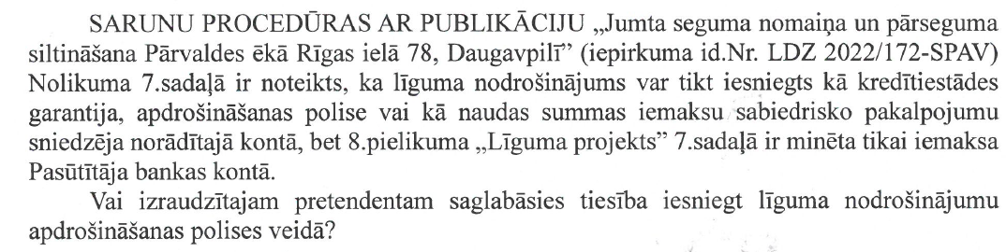 | Skatīt Grozījumus Nr.1

